ОТЧЁТ
по лабораторной работе № 3
«Создание классов»
Дисциплина: Практикум по ООП
Выполнили студенты группы 9СА-354:
Корнилов Кирилл
Парфенов Никита
Савастеев Константин
Вариант: 12 (Firewall — межсетевой экран)

2026 г.

Цель работы
Приобрести практические навыки описания собственных классов на языке Python: объявление класса с конструктором, атрибутами объекта и класса, методы изменения состояния и расчётные методы, проверка данных с помощью исключений, инкапсуляция через свойства (property), ведение проекта в Git и публикация на GitHub.

1. Репозиторий и история коммитов
Ссылка на репозиторий GitHub: [https://github.com/perato228/oop-python-parfenov-savasteev-kornilov]

2. Задание 2. Чтение кода: прогноз результата
Программа с классом Counter сохранена в lab3/predict.py. Результаты прогноза и фактического запуска приведены в таблице.
№ print | Прогноз (до запуска) | Фактический вывод | Причина расхождения
1 | A: 2 | B: 15 | A: 2 | B: 15 | Расхождений нет. a.inc() даёт 1, затем a.inc(a.value) прибавляет 1 → 2; у b: 10 + 5 = 15.
2 | 2 2 | 2 2 | Расхождений нет. total — атрибут класса, общий для всех объектов; a.total читает его через объект.
3 | 2 100 2 | 2 100 2 | Расхождений нет. Строка b.total = 100 создала новый атрибут объекта b, скрывающий атрибут класса.
4 | 3 3 True | 3 3 True | Расхождений нет. c = a — вторая ссылка на тот же объект, поэтому c.inc() меняет и a.
5 | 10 3 | 10 3 | Расхождений нет. Аргументы вычисляются слева направо: создаётся третий объект (total = 3), inc(3) даёт 7 + 3 = 10, затем читается Counter.total = 3.

В print 3 значения b.total и Counter.total различаются, потому что присваивание b.total = 100 не изменило атрибут класса. Python создал в самом объекте b новый атрибут с тем же именем total; при обращении b.total он найден в объекте первым, а Counter.total и a.total по-прежнему указывают на атрибут класса (значение 2).
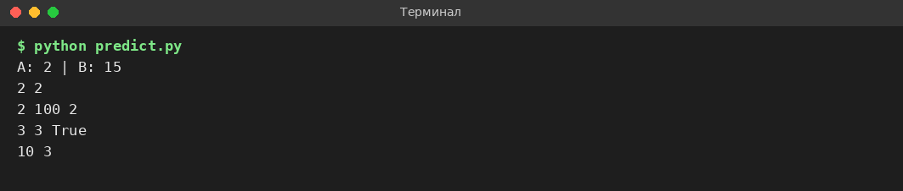
Рис. 1 — вывод predict.py

3. Ход работы (задания 3–7)
- Задание 3. В lab3/models.py описан класс Firewall (межсетевой экран) со строкой документации, конструктором __init__(name, max_rules, rules, active) и атрибутом класса count, который увеличивается при создании объекта.
- Задание 4. В конструктор добавлены проверки: name не пустая, max_rules от 10 до 2000, rules от 0 до max_rules. При нарушении генерируется ValueError с указанием поля и значения. Строка Firewall.count += 1 стоит в самом конце конструктора, поэтому при ошибке счётчик не увеличивается.
- Задание 5. Метод-изменение add_rules(n) проверяет n > 0 и n ≤ свободного места и добавляет правила; расчётный метод free_rules() возвращает max_rules − rules; __str__ выводит все поля одной строкой (булево поле — словами «активен» / «отключён»).
- Задание 6. Поле rules сделано внутренним (_rules) и вынесено в свойство с геттером @property и сеттером @rules.setter, который проверяет диапазон 0…max_rules. Проверка rules убрана из конструктора, а add_rules меняет значение через свойство.
- Задание 7. main.py приведён к итоговому виду: последовательно выполняет задания 3–6 с заголовками; имя первого объекта — fw-kornilov.
Листинг 1 — lab3/models.py
class Firewall:
"""Межсетевой экран: фильтрует сетевой трафик по набору правил.
Объект хранит имя экрана, максимальное число правил, сколько правил
уже настроено и включён ли экран."""

count = 0 # атрибут класса: сколько экранов создано

def __init__(self, name, max_rules, rules, active):
if name == "":
raise ValueError("name: имя межсетевого экрана не может быть пустым")
if max_rules < 10 or max_rules > 2000:
raise ValueError(f"max_rules = {max_rules}: допустимо от 10 до 2000")
self.name = name
self.max_rules = max_rules
self.active = active
self.rules = rules # присваивание вызывает сеттер (проверка 0..max_rules)
Firewall.count += 1 # только после всех проверок

@property
def rules(self):
return self._rules

@rules.setter
def rules(self, value):
if value < 0 or value > self.max_rules:
raise ValueError(f"rules = {value}: допустимо от 0 до {self.max_rules}")
self._rules = value

def add_rules(self, n):
"""Метод-изменение: добавляет n новых правил."""
if n <= 0:
raise ValueError(f"n = {n}: число правил должно быть больше 0")
if n > self.free_rules():
raise ValueError(f"n = {n}: свободно только {self.free_rules()} правил")
self.rules = self.rules + n # через свойство

def free_rules(self):
"""Расчётный метод: сколько правил ещё можно добавить."""
return self.max_rules - self.rules

def __str__(self):
state = "активен" if self.active else "отключён"
return (f"Межсетевой экран {self.name}: правил {self.rules} "
f"из {self.max_rules}, {state}")

Листинг 2 — lab3/main.py
from models import Firewall

print("=== Задание 3. Создание объектов ===")
f1 = Firewall("fw-kornilov", 1000, 120, True)
f2 = Firewall("fw-edge", 500, 480, False)
for f in (f1, f2):
print("name:", f.name, "| max_rules:", f.max_rules,
"| rules:", f.rules, "| active:", f.active)
print("Создано экранов (Firewall.count):", Firewall.count)

print()
print("=== Задание 4. Проверка входных данных ===")
try:
Firewall("", 100, 0, True)
except ValueError as e:
print("Ошибка:", e)
try:
Firewall("fw-test", 5000, 0, True)
except ValueError as e:
print("Ошибка:", e)
try:
Firewall("fw-test", 100, 150, True)
except ValueError as e:
print("Ошибка:", e)
print("Firewall.count после неудачных попыток:", Firewall.count)

print()
print("=== Задание 5. Методы и __str__ ===")
print(f1)
f1.add_rules(30)
print(f1)
print("Можно добавить правил:", f1.free_rules())
try:
f2.add_rules(50)
except ValueError as e:
print("Ошибка:", e)

print()
print("=== Задание 6. Свойство rules ===")
print("Чтение через свойство:", f1.rules)
f1.rules = 200
print("После присваивания 200:", f1.rules)
try:
f1.rules = 1500
except ValueError as e:
print("Ошибка:", e)

print()
print("=== Задание 7. Итог ===")
f3 = Firewall("fw-dmz", 100, 10, True)
print(f3)
print("Firewall.count =", Firewall.count)

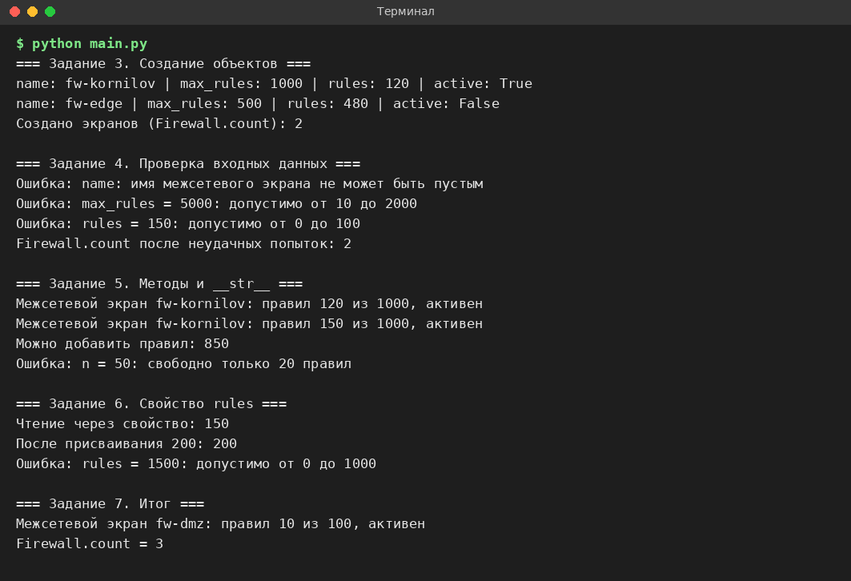
Рис. 2 — вывод программы main.py (python main.py)
Значение count. В конце программы Firewall.count = 3. Объекты f1 и f2 дали значение 2. Три попытки создать объект с неверными данными (пустое имя, max_rules = 5000, rules = 150 при max_rules = 100) завершились исключением до выполнения строки Firewall.count += 1, поэтому счётчик не изменился. Третий успешно созданный объект f3 увеличил счётчик до 3.

4. Задание 8. Поиск ошибок
В классе Thermometer найдено семь ошибок. Исправленный вариант сохранён в lab3/bugfix.py.
Строка | В чём ошибка | Как исправлено
1 | После class Thermometer нет двоеточия — SyntaxError. | Добавлено двоеточие.
4 | В __init__ нет параметра self. | Добавлен self первым параметром.
10 | При неверном значении только печатается «Ошибка», объект остаётся в неопределённом состоянии. | Заменено на raise ValueError(...) с понятным сообщением.
11 | value = self.value присваивает в обратную сторону и выполняется при любом значении — состояние не меняется. | После проверки записывается self.value = value.
13 | У to_fahrenheit нет параметра self — метод нельзя вызвать у объекта. | Добавлен self.
17 | __str__ печатает строку через print и возвращает None — print(obj) вызовет TypeError. | print заменён на return.
17 | Имя unit без self. — NameError, атрибут класса надо читать через объект. | Заменено на self.unit.

Листинг 3 — lab3/bugfix.py (исправленный класс и проверка)
class Thermometer:
unit = "C"

def __init__(self, name, value):
self.name = name
self.value = value

def set_value(self, value):
if value < -50 or value > 50:
raise ValueError(f"value = {value}: допустимо от -50 до 50")
self.value = value

def to_fahrenheit(self):
return self.value * 9 / 5 + 32

def __str__(self):
return f"{self.name}: {self.value} {self.unit}"

t = Thermometer("Комната", 21)
print(t)
t.set_value(25)
print(t)
try:
t.set_value(99)
except ValueError as e:
print("Ошибка:", e)
print("По Фаренгейту:", t.to_fahrenheit())

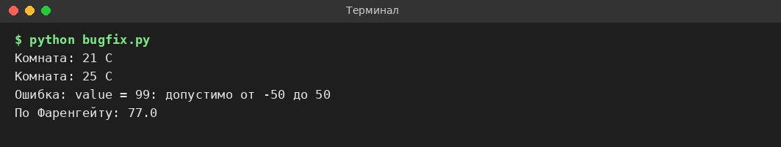
Рис. 3 — вывод bugfix.py

Выводы
В ходе работы мы научились описывать собственный класс Firewall: задавать конструктор, атрибуты объекта и атрибут класса-счётчик. Мы убедились, что проверку данных надёжнее делать через исключение ValueError, а не через print, потому что вызывающий код может перехватить ошибку и не получить некорректный объект. Свойство с сеттером позволило защитить поле rules и не дублировать проверку в разных местах. Разбор программы с Counter показал разницу между атрибутом класса и атрибутом объекта, а работа с Git помогла фиксировать каждое задание отдельным коммитом.

